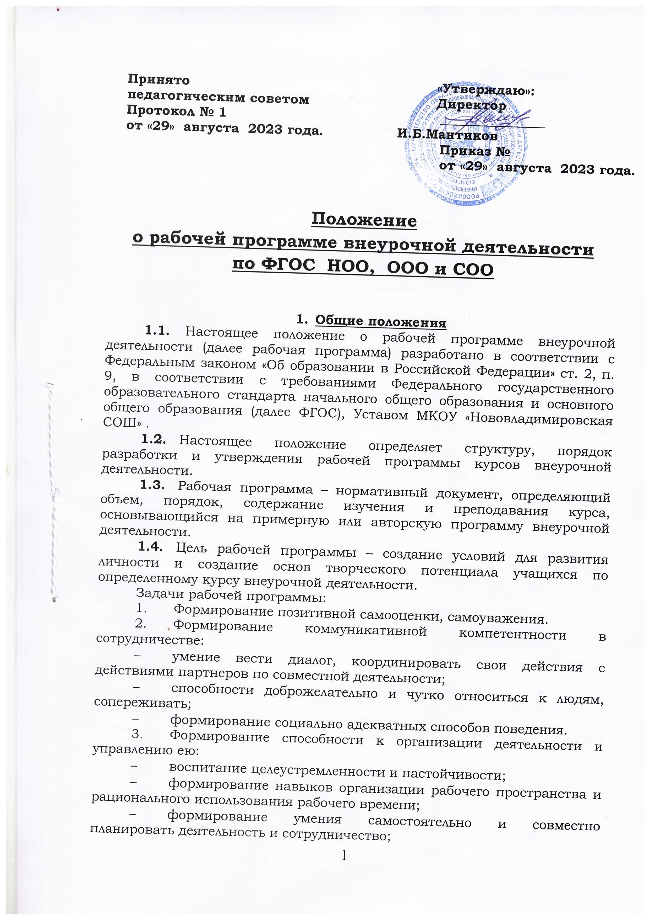

- формирование умения самостоятельно и совместно принимать решения.
4. Формирование умения решать творческие задачи.
5. Формирование умения работать с информацией (сбор, систематизация, хранение, использование).
1.5. Функции рабочей программы:
- нормативная – является документом, обязательным для выполнения в полном объеме;
- целеполагания – определяет ценности и цели, ради достижения которых она введена в ту или иную образовательную область;
- определения содержания образования – фиксирует состав элементов содержания, подлежащих усвоению учащихся (требования к минимуму содержания), а также степень их трудности;
- процессуальная – определяет логическую последовательность усвоения элементов содержания, организационные формы и методы, средства и условия обучения;
- оценочная – выявляет уровни усвоения элементов содержания, объекты контроля и критерии оценки уровня обученности учащихся.

- Технология разработки рабочей программы
  - Рабочая программа составляется учителем, педагогом дополнительного образования по определенному курсу от одного года до четырех лет (начальное общее образование), от одного года до пяти лет (основное общее образование), от одного года до двух лет (среднее общее образование).
  - Рабочие программы составляются на класс/ уровень обучения.
  - Рабочая программа составляется в двух экземплярах: один является структурным элементом основной образовательной программы, второй хранится у учителя.
  - Проектирование содержания образования на уровне отдельного курса осуществляется индивидуально каждым педагогом в соответствии с уровнем его профессионального мастерства и авторским видением курса.
  - Рабочая программа является основой для создания разработчиком календарно-тематического планирования на каждый учебный год.
  - Рабочая программа является обязательным документом для административного контроля полного освоения содержания курса учащимися и достижения ими планируемых результатов на уровнях воспитания.

- Структура рабочей программы
3.1. Структура рабочей программы является формой представления курса как целостной системы, отражающей внутреннюю логику организации учебно-методического материала, и включает в себя следующие элементы:
- результаты освоения курса внеурочной деятельности;
- содержание курса внеурочной деятельности с указанием форм организации и видов деятельности;
- тематическое планирование.
3.2. Содержание элементов структуры рабочей программы:

Элементы рабочей  программы | Содержание элементов рабочей программы
Титульный лист | - полное наименование ОО;  - грифы согласования, рассмотрения, утверждения рабочей программы;  - название программы;  - направление развития личности учащегося (спортивно-оздоровительное, профориетационное, духовно-нравственное,патриотическое, социальное, общеинтеллектуальное, общекультурное);  - класс;  - составитель и его квалификационная категория;  - территория, год разработки рабочей программы
Результаты освоения курса внеурочной деятельности | - характеристика основных результатов, на которые ориентирована программа (три уровня: 1 – приобретение социальных знаний, понимания социальной реальности и повседневной жизни; 2 – формирование позитивного отношения к базовым ценностям нашего общества и к социальной реальности в целом; 3 – приобретение опыта самостоятельного социального действия);  - выход за пределы аудитории (организация мест демонстрации успешности учащихся, участие в школьных мероприятиях, выход за пределы ОО);  - портфолио учащегося
Содержание курса внеурочной деятельности с указанием форм организации и видов деятельности | краткое описание содержания по разделам в том порядке, в котором они представлены в учебно-тематическом плане с указанием форм организации и видов деятельности
Тематическое планирование | - разделы программы;  - темы занятий;  - количество часов;  - даты проведения по плану и по факту;

- Оформление рабочей программы

  - Параметры страницы: размер А 4, книжной ориентации; поля верхнее и нижнее – по 2 см, слева – 3 см, справа – 1,5 см. Абзацный отступ – 1,25. Параметры шрифта: шрифт Times New Roman, кегль 14; начертание обычное, междустрочный интервал – 1. Параметры таблиц: кегль 12, интервал – 1,0, абзацный отступ – 0. Титульный лист считается первым, но не нумеруется.

- Экспертиза и утверждение рабочей программы
  - Рабочая программа утверждается директором ОО в срок до 1 сентября текущего года.
  - Утверждение рабочей программы предполагает следующие процедуры:
- получение согласования от школьного методического объединения;
- рассмотрение рабочей программы на заседании педагогического совета.
  - При несоответствии рабочей программы установленным данным положением требованиям, директор ОО накладывает резолюцию о необходимости доработки с указанием конкретного срока исполнения.
  - Все изменения, дополнения, вносимые педагогом в рабочую программу в течение учебного года, должны быть согласованы с заместителем директора по воспитательной работе.

Рабочая программа по внеурочной деятельности
«Разговор о важном »

Класс – 2
Количество часов – 34 (1 час в неделю)
Сроки реализации программы - 2023 – 2024 учебный год
Руководитель: Худайбердиева А.А., учитель начальных классов

с. Нововладимирское, 2023- 2024 уч. год

